Αντώνης Τσούκκας
ΑΜ:iis21139

Twitter:@AndonisTsoukkas
Link(Twitter): https://twitter.com/AndonisTsoukkas
Tweets & re-tweets :25
likes (twitter) :25

Linked-In : Antonis Tsoukkas
Link(Linked-In):https://www.linkedin.com/feed/
Posts(Linked-In): 7

Κριτική αξιολόγηση
Στα πλαίσια του μαθήματος των πληροφοριακών συστημάτων με τη χρήση των μέσων κοινωνικής δικτύωσης twitter και Linked-In έχω εντυπωσιαστεί με τα πόσα μπορούν να σου προσφέρουν . Αρχικά παρέχουν πλήρεις ενημέρωση για θέματα των λογαριασμών που ακολουθούμε , παρουσιάζεται η αναζήτηση της κάθε εταιρίας για υπαλλήλους και βοηθά η σχεδίαση ενός επαγγελματικού προφίλ που λέει τις δεξιότητες και της εμπειρίες του ατόμου. Σε κάθε αγγελία γράφει αναλυτικά για το επάγγελμα καθώς και αν υπάρχει η ευκολία της τηλεργασίας. Η εταιρία της Cisco στις Ηνωμένες Πολιτείες καθημερινά δημοσιεύει σχετικά με την εξέλιξη των δικτύων και πώς επηρεάζουν την καθημερινότητα , η Microsoft terms παρουσιάζει δουλεία των χειρούργων από απόσταση βοηθώντας άμεσα την κοινωνία . Η νέα τεχνολογία της Tesla να παράγει αυτοκίνητα που δουλεύουν με ηλεκτρικό ρεύμα ώστε να αποφεύγεται η κατανάλωση καυσίμων και κυρίως η καταστροφή του περιβάλλοντος . Επιπρόσθετα ενημερωνόμαστε για τρισδιάστατη εκτύπωση που δίνει οικονομική άνεση σε ανθρώπους και επιτηρήσεις. Κλείνοντας η ανάπτυξη επαγγελματικών εφαρμογών προωθεί τις ζωές όλων μας προς την επιτυχία αν τις χρησιμοποιούμε με σωστό και ηθικό τρόπο.

Παράρτημα

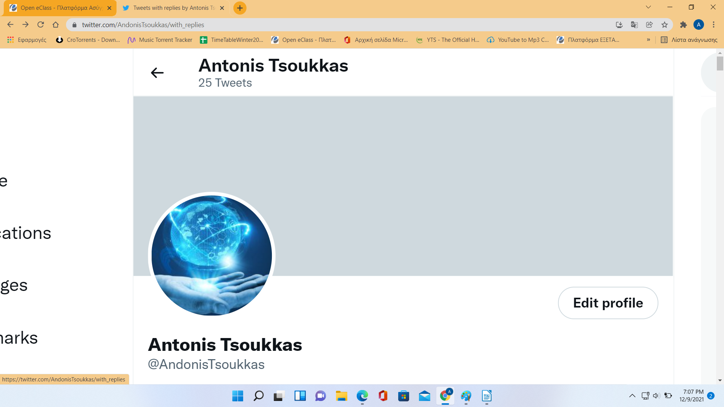
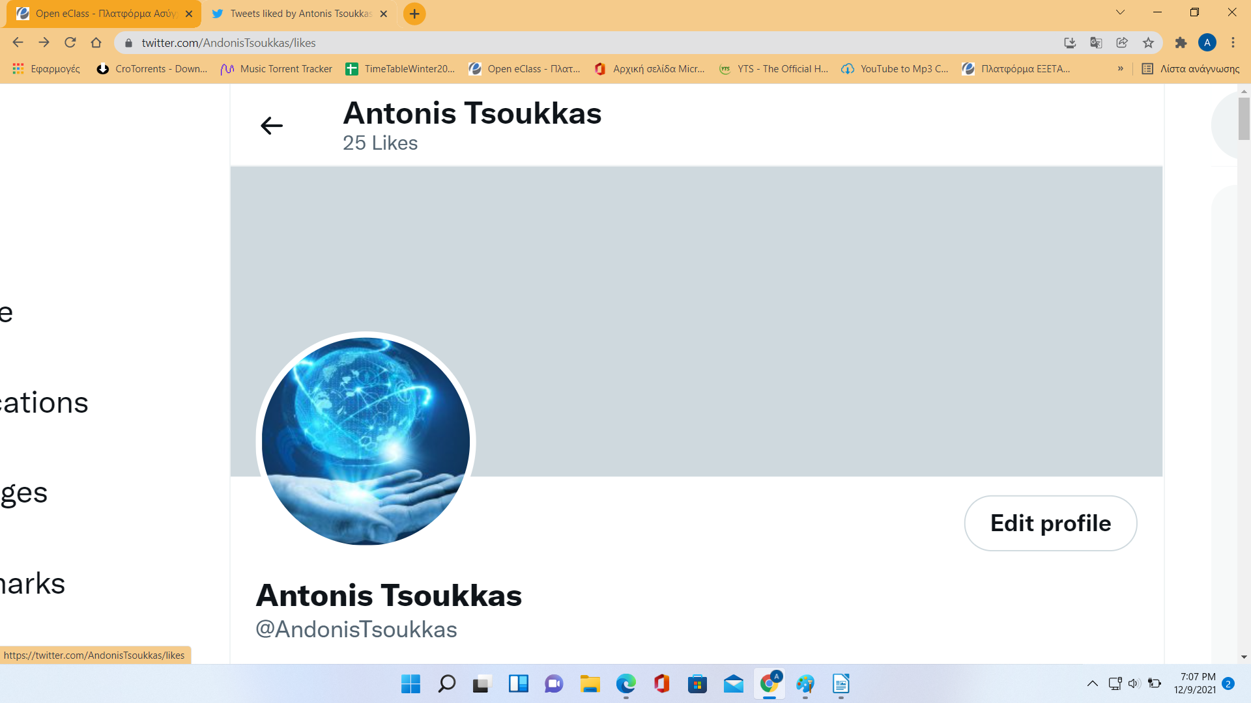

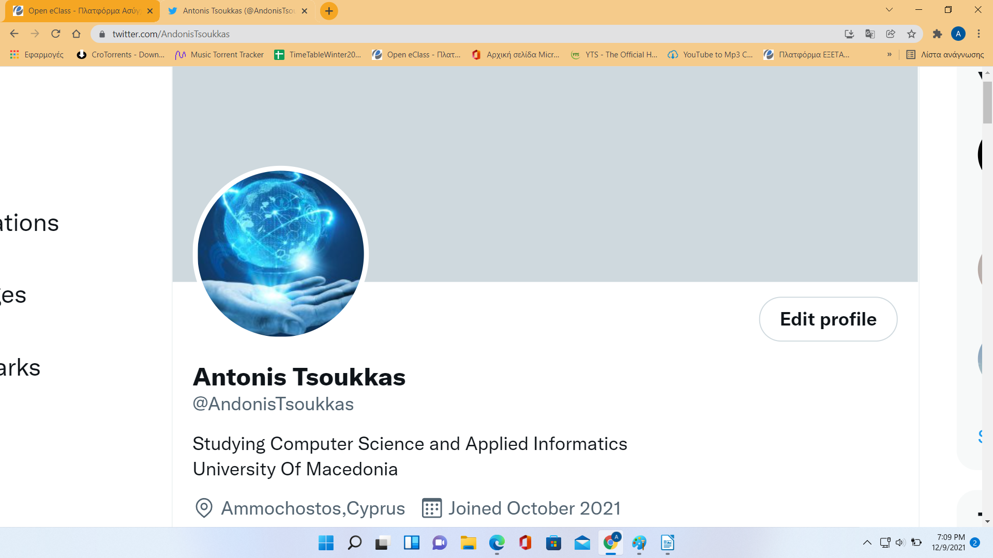
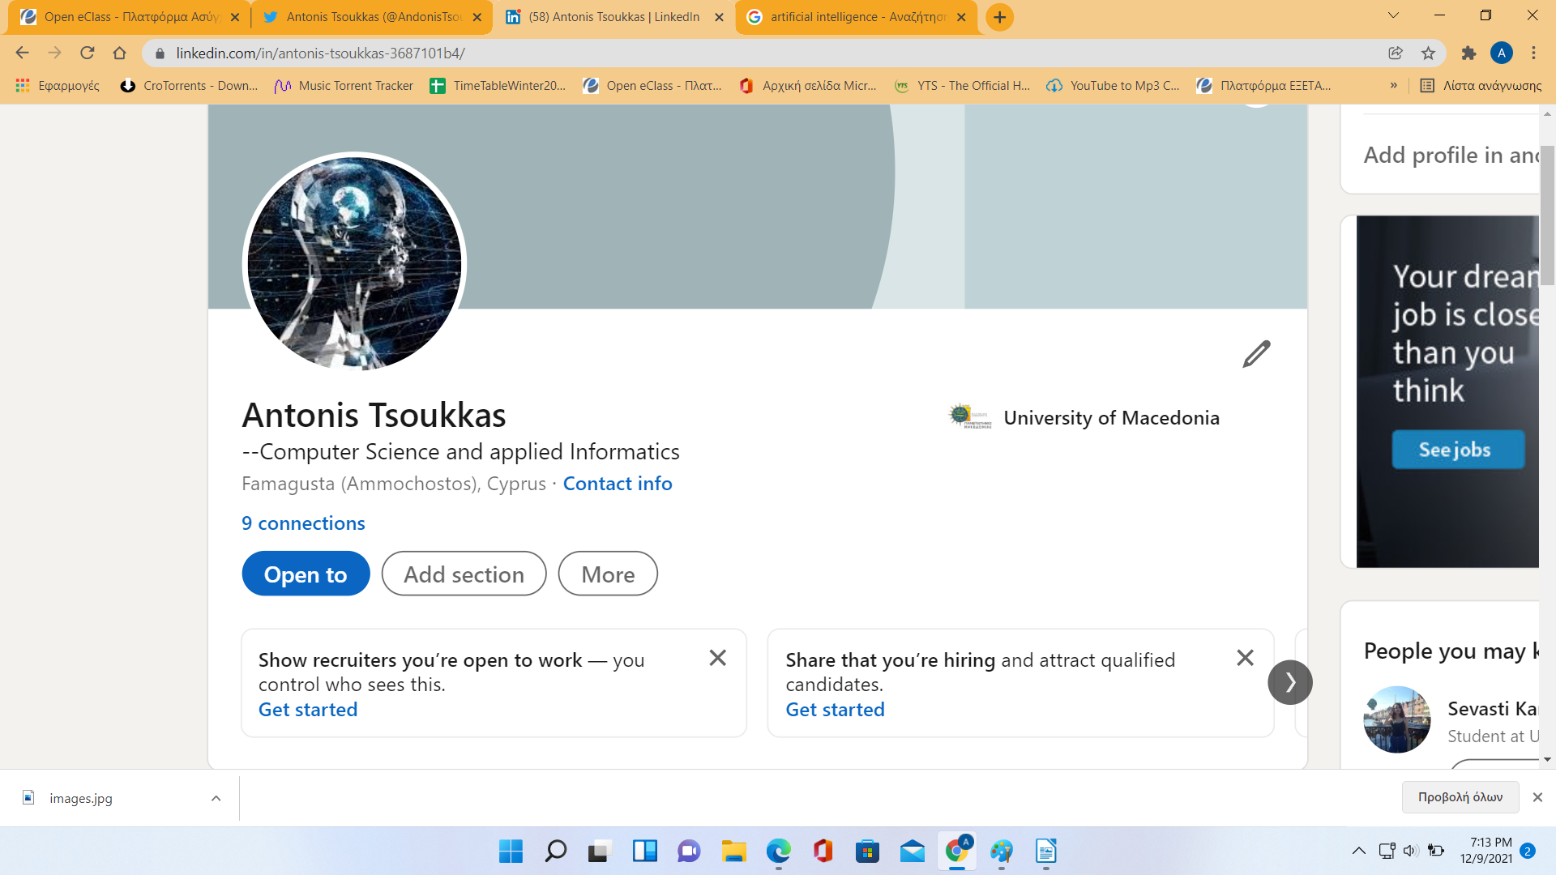

Link(Posts Linked-In):
https://www.linkedin.com/groups/8976715/results/content/? facetSortBy=date_posted&keywords=Antonis%20Tsoukkas&recency=

APA:Koldewey, C., Hemminger, A., Reinhold, J., Gausemeier, J., Dumitrescu, R., Chohan, N., & Frank, M. (2021). Aligning strategic position, behavior, and structure for smart service businesses in manufacturing.Technological Forecasting and Social Change, 121329.

Περίληψη άρθρου
Στόχος:
Στις μέρες μας η ψηφιοποίηση και εξυπηρέτηση των επιχειρήσεων είναι απαραίτητη καθώς έχουμε μια τεράστια πρόοδο του διαδικτύου των πραγμάτων και της τεχνολογίας . Με την ψηφιοποίηση προωθούμε προϊόντα που δεν είναι απαραίτητο να είναι ψηφιακά αφού οι εταιρίες ενσωματώνονται με την τεχνολογία και την επικοινωνία. Η μετάβαση δεν είναι εύκολη χωρίς την ευθυγράμμιση της στρατηγικής , της δομής αφού οι εταιρίες συζητούν μόνο για κινδύνους και πελάτες. Οι έξυπνες υπηρεσίες έχουν μεγάλη προσφορά καθώς παρέχουν προηγμένες λειτουργίες και επιτρέπουν την συνεχή επικοινωνία και διαδραστική ανατροφοδότηση.
Μέθοδος:
Τα προϊόντα αλληλεπιδρούν με το σύστημα αφού παίρνουν δεδομένα χρήσης και κατάστασης για λόγους ανατροφοδότησης για τη βελτίωση τους κάτι που είναι δύσκολο για πολλές εταιρίες λόγω σπάνιων δεξιοτήτων από το προσωπικό. Απαιτείται από τα στελέχη σωστή ψυχολογία και πνεύμα για τη διαμόρφωση και εφαρμογή της στρατηγικής μέσω διανοητικών και κοινωνικών διαδικασιών. Υπάρχουν διάφορες προκλήσεις στις επιχειρήσεις τόσο σε λειτουργικό επίπεδο όσο και σε άλλα επίπεδα συγκέντρωσης ή αποκέντρωσης του οργανισμού με βάση τις υπηρεσίες και των προϊόντων. Παρόλα αυτά υπάρχουν μοντέλα διαδικασιών για αποφάσεις για την ευθυγράμμιση της στρατηγικής με βάση την εταιρία , πλατφόρμες Iot για να μειώσουν την επιχειρηματική πολυπλοκότητα. Η χρήση των SBC δείχνουν υποστήριξη της στρατηγικής θέσης , συμπεριφοράς και προσδιορίζουν τον βαθμό ολοκλήρωσης και πιθανόν ωφελειών της στον τομέα. Ειδικότερα μέσω εργαστηρίων και ερωτηματολογίων τα οποία στοχεύουν σε ικανότητες οι οποίες καταχωρούνται σε μια λίστα SBC για να προσδιορίσουν τα πιο πάνω. Εκτός από αυτό υπάρχει και ο βαθμός οργανωτικής ολοκλήρωσης και οι βαθμοί συνεργασίας που είναι υψίστης σημασίας και παρέχονται από το SBC.
Αποτελέσματα:
Συμπερασματικά η ενσωμάτωση έξυπνων υπηρεσιών χρειάζεται σαφή στρατηγική και αφοσίωση και ευθυγράμμιση συμπεριφοράς μέσω SBC για καθορισμό ευθυνών και κατανομή πόρων. Κάθε στοιχείο της επιχείρησης πρέπει να έχει σωστή αφοσίωση ώστε να αποδοθεί σωστά η διασύνδεση όλων των διαδικασιών.

